О Т Ч Е Т
На НЧ „Извор – 1907” – с.Съботковци
За 2019 година

1.Брой регистрирани читалищни членове - 51 броя
2. Брой книги в библиотеката - 3 800 броя
3. Сграден фонд /читалищна собственост/ - 300 м2
4. Самодейни колективи
- певческа група „Черганка”
5. Клуб „Деца и традиции”
6. Интернет клуб
7. Кулинарен клуб „От нищо-нещо”
8. Демонстрационен център за народни занаяти
ДЕЙНОСТИ
- Участие на певческа група “Черганка”
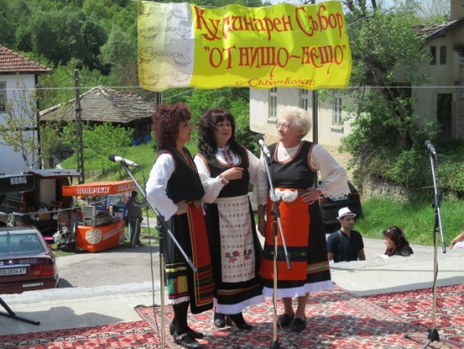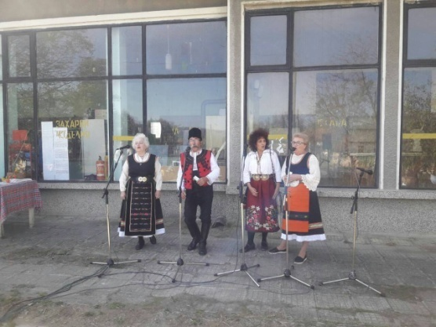
- Официално честване на 3-ти март , гр.Дряново
- Събор „От нищо-нещо”, с.Съботковци, 5 май 2019
- Събор в село Райновци, ......
- Клуб „Деца и тадиции” проведе занятия с над 800 деца от детските градини и начална степен на училищата от Габрово,Велико Търново и София по следните теми:
- „По пътя на вълната”
- „По пътя на млякото”
- „По пътя на хляба”
- „Грънчарството като древен занаят”
- „Животните в гората и във фермата”
- 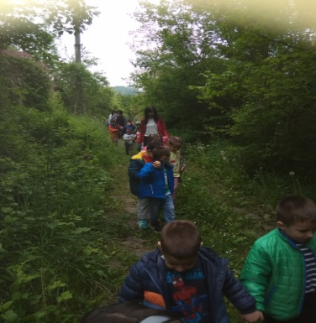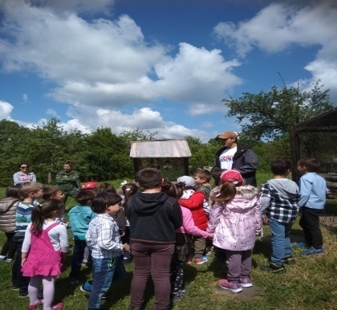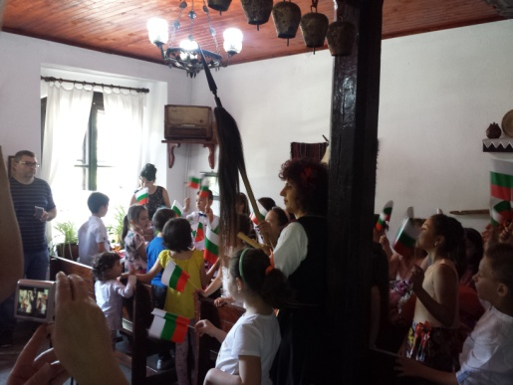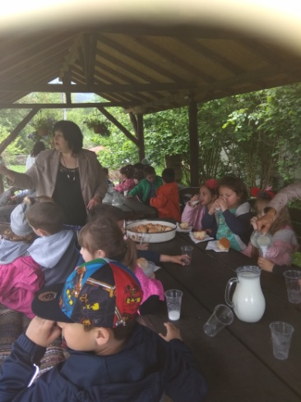
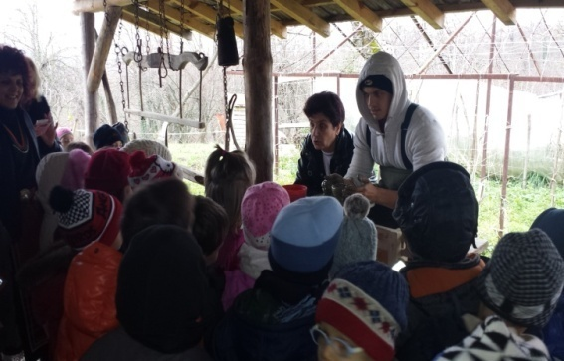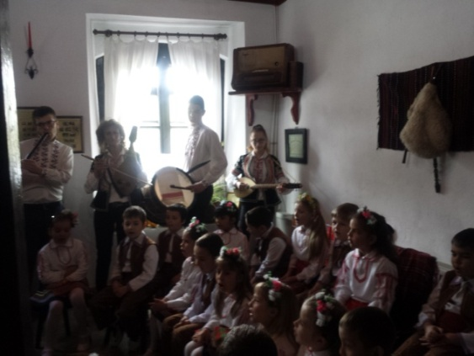

- Кулинарен клуб „От нищо-нещо”
Кулинарен събор „От нищо-нещо”, 5 май 2019, в партньорство с Музей „Дом на хумора и сатирата”.
Участници – 11 читалища от Габрово и страната с фолклорна програма и над 110
кулинарни изделия. Гости на събора – над 750 човека.

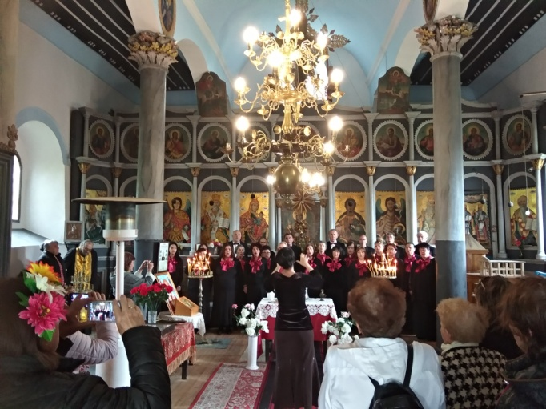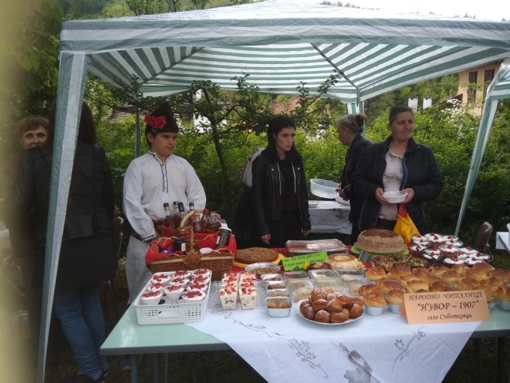

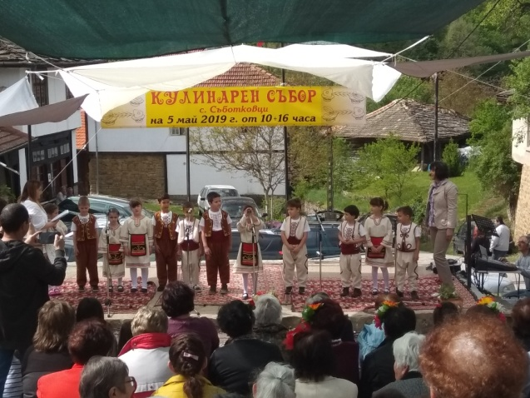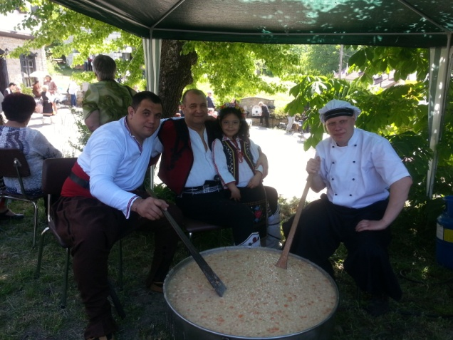

- НЧ „Извор-1907“ с.Съботковци - домакин на инициативата на Община Габрово Академия „Приеми ме на село” – месец септември
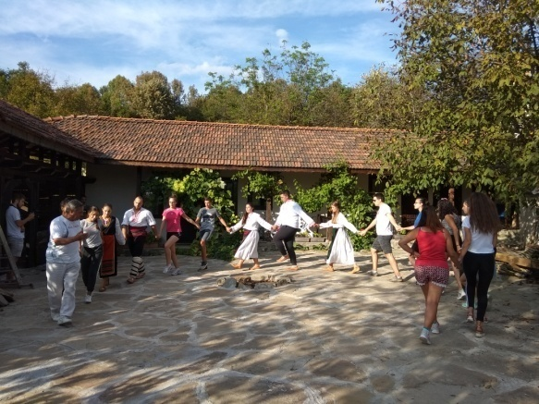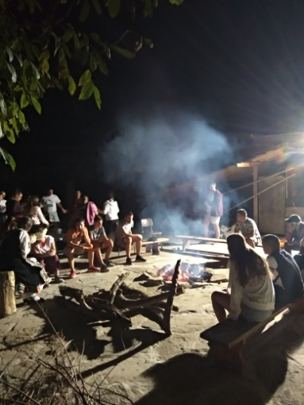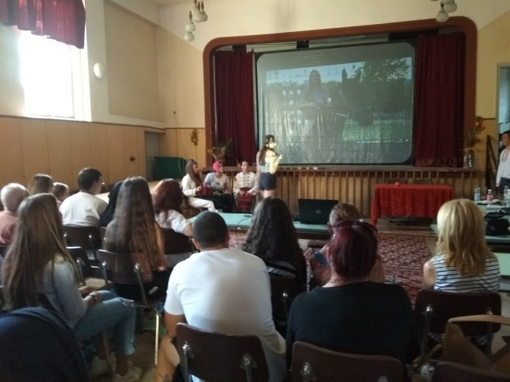
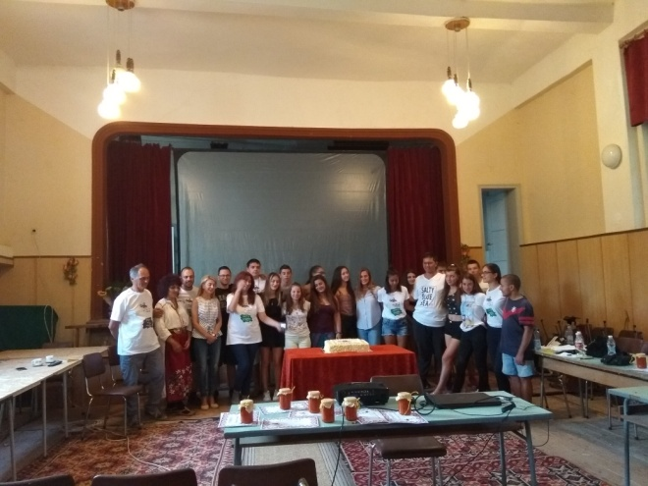
- Организиране на културни мероприятия и събития, свързани с народния календар в селото:
8-ми март
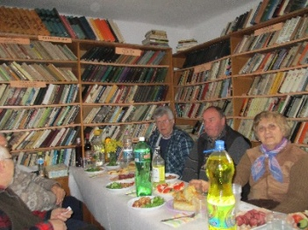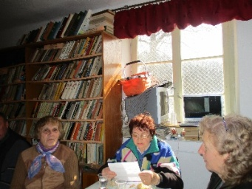
Трифон Зарезан
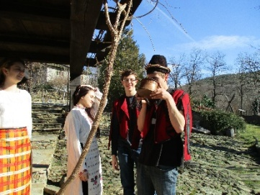
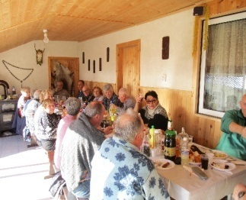
Лазаровден
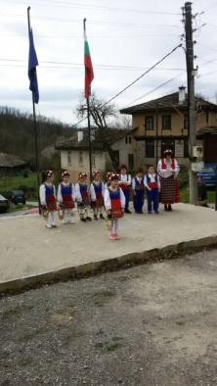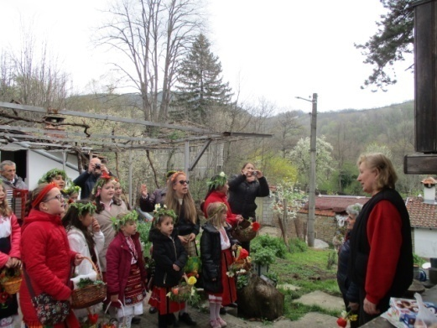
Великден
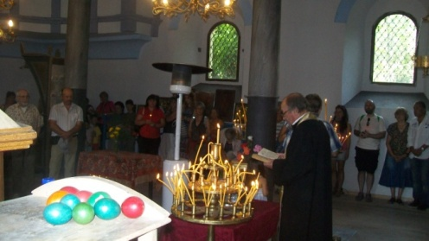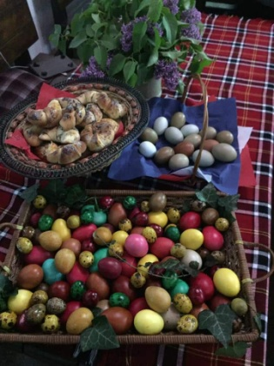
Никулден – храмов празник на храм „Св.Николай Чудотворец”
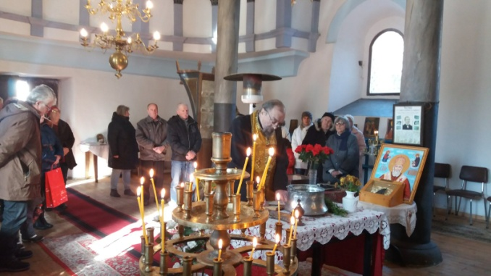

Коледно тържество в салона на читалището
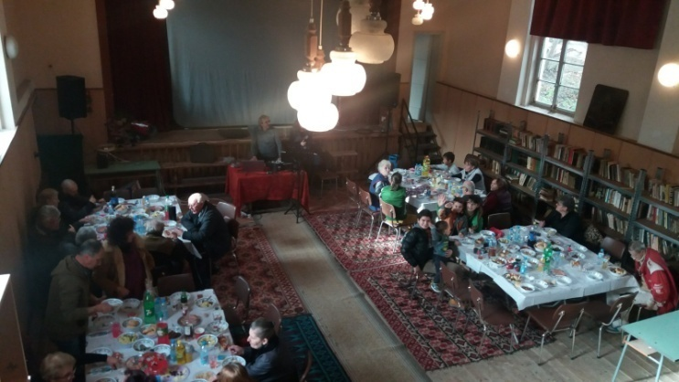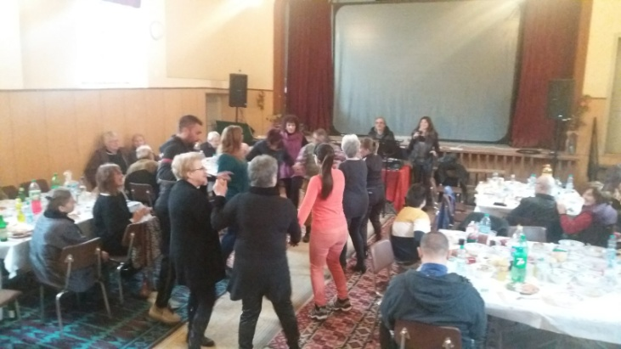

Нова Година на площада в селото – със заря, наздравици и хора
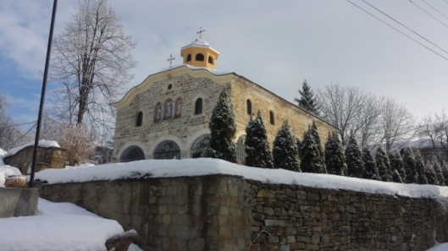

- Поддържане и увеличаване на библиотечния фонд с над 400 тома.
Подреждане на библиотечния фонд с помощта на младежи-доброволци.
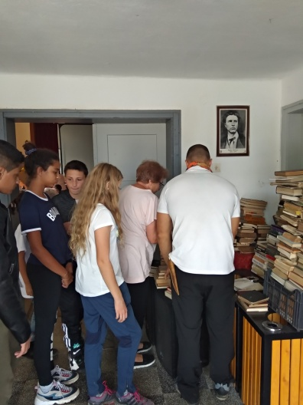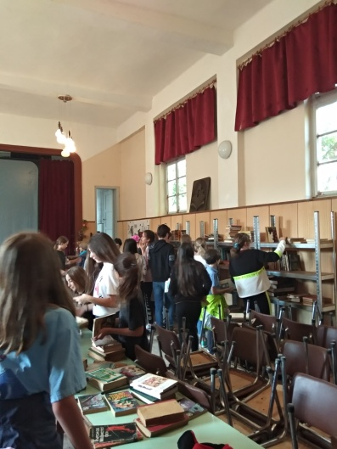
- Интернет клуб - осигурява покритие на цялото село въздушно и с кабел с високоскоростен интернет.
- Организиране на трудодни за почистване и облагородяване на селото.
Участие в инициативата „Почисти България” на 14 септември.
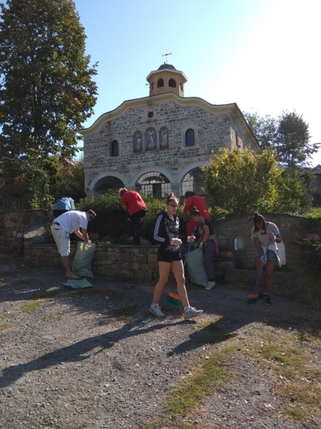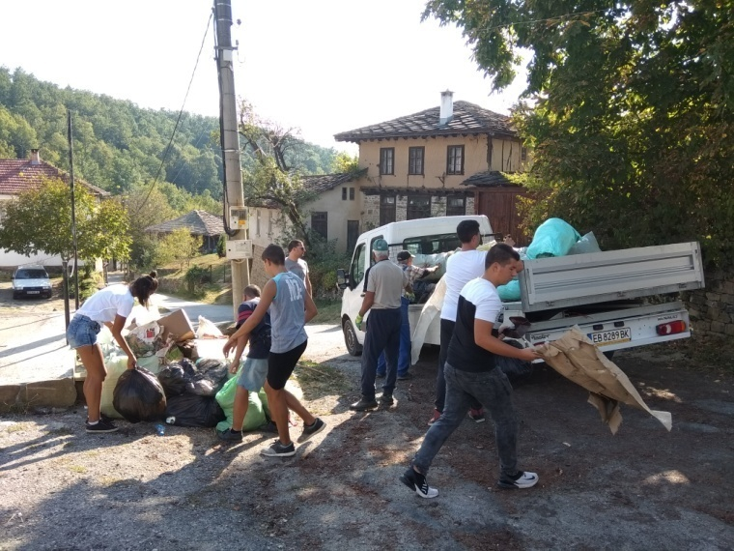

- Участие в благотворителни акции в помощ на нуждаещи се.

За гореописаните дейности читалището е изразходвало сумата от 6 975.00 лева държавна субсидия и 800.00 по проект Академия „Приеми ме на село”. Няма извършени разходи за хонорари, по граждански договори, лица на трудови договори.

22.01.2020 г. Председател на НЧ „Извор-1907”,с.Съботковци
......................................................... /Татяна Ненова/

